Vulkanen
- 3 Leerling practica, V4/5/6
- 100 min

Benodigdheden

Proef A
- verschillende merken honing
- gladde helling van min. 40 cm lengte, bijv. een dienblad of een mdf-plank
- warm water
- rietjes

Proef B
- internet
- geraspt kaarsvet
- zand
- water
- hoog (beker)glas
- waxinekaarsje
- lucifers
- (film)camera

Proef C
- 1,5 L cola light
- mentos
- behangplaksel
- (film)camera

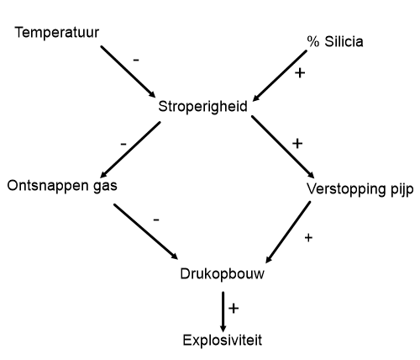
Inleiding
Gesmolten vulkanisch materiaal in de aarde noem je magma. Als het uit een vulkaan komt heet het lava. Er zijn heel veel verschillende soorten lava. Sommige zijn zo stroperig dat ze amper nog vloeibaar zijn. Andere soorten zijn zo dun dat ze wel met een snelheid van 100 km/u van de vulkaan stromen. Zure lava is heel rijk aan silica (zoek uit wat dat is) en is veel stroperiger dan niet-zure lava.
Figuur 1
De mate waarin een vulkaan explosief is heeft te maken met de onderaardse drukopbouw. Die drukopbouw hangt weer af van de mate waarin gas kan ontsnappen en in hoeverre de kraterpijp verstopt zit.
Stroperigheid van de magma heeft grote invloed op de explosiviteit van een vulkaan. Die stroperigheid hangt o.a. weer af van de temperatuur en het percentage silica.

Onderzoeksvraag
Wat is het kwalitatieve verband tussen een aantal grootheden die bij een vulkaanuitbarsting een rol spelen en de explosiviteit van een vulkaan?

Uitvoering proef A: lava
- Je gebruikt honing om de magma/lava te simuleren.
- Onderzoek hoe de temperatuur van invloed is op de stroperigheid van de magma/lava.
- Verschillende merken honing verschillen in percentage glucose, wat overeenkomstig is met het percentage silica in de magma/lava.
- Onderzoek de invloed op de stroperigheid.
- Blaas met een rietje in de verschillende merken honing. Onderzoek hoe de drukopbouw verschilt.
- Zuig nu rustig de honing op door een rietje. Dit simuleert een verstopping in een kraterpijp. Onderzoek wat de invloed van de stroperigheid is.

Uitvoering proef B: hotspot
- Zoek uit wat een hotspot is en hoe die werkt.
- Doe in een hoog glas eerst geraspt kaarsvet (twee vingers dik). Doe er vervolgens twee vingers dik zand bovenop. Giet er vervolgens voorzichtig water op. Zet het geheel boven een brandend waxinelichtje. Het kaarsvet zal smelten en op een bepaald moment door het zand heen schieten en ‘leeglopen’.
- Maak een kort filmpje van je experiment.
- Vergelijk je waarnemingen met hoe een echte hotspot werkt.

Uitvoering proef C: eruptie
Doe beide volgende proeven buiten of in een grote gootsteen.
- Doe bij een 1,5 L colafles (voor de helft gevuld met cola light) een of twee mentos. Schud de boel goed door en draai de dop eraf.
- Doe bij een 1,5 L colafles (voor de helft gevuld met cola light) behangplaksel (niet helemaal vol doen). Schud de boel goed door en draai de dop eraf.
- Maak van beide proeven een kort filmpje.
- Vergelijk beide uitbarstingen.

